LG G4 TIL DANMARK I JUNI – PREMIERE PÅ LÆDERMOBILEN SOM ALLEREDE HAR SKABT en REKORDHØJ INTERESSE
– I dag starter forudbestillingen af LG G4 hos danske forhandlere, og salget starter den første uge i juni. Med et bagstykke af ægte læder og et avanceret, men brugervenligt kamera har interessen allerede været rekordhøj, både globalt og her i Skandinavien.
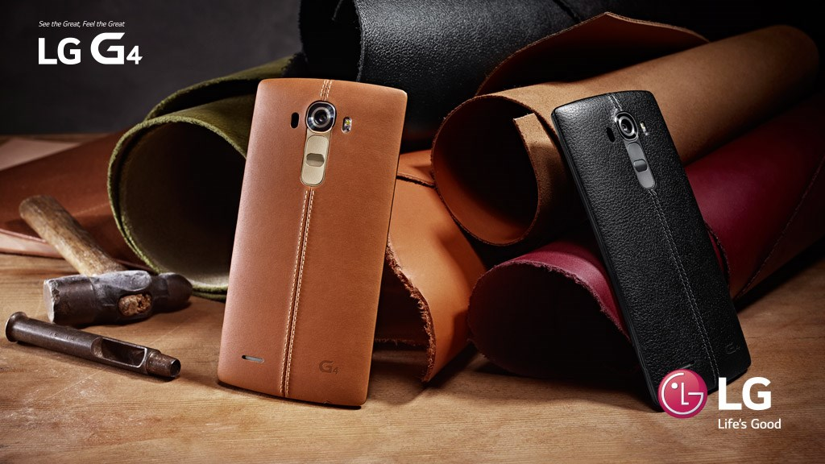
KØBENHAVN, 13 maj, 2015 – I dag begynder danske forhandlere at tage imod forudbestillinger af LG G4, som forventes at være i butikkerne i løbet af den første uge af juni. Interessen er rekordhøj blandt danske forbrugere for den omtalte mobiltelefon med superkamera og ægte læder på bagsiden. Blandt andet har LG modtaget over 24 000 ansøgninger i Norden om at blive testpilot for LG G4 hos Smartson. Dette er et af de højeste tal nogensinde for et forbrugerelektronik-produkt.

– LG G4s forgænger, LG G3, var vores bedst sælgende smartphone i Norden gennem tiderne, og vi ser frem til at slå denne rekord med LG G4, siger Kristoffer Ejebro, nordisk produktspecialist i Mobile Communications LG Electronics. LG G4 er den perfekte kombination af fantastisk hardware og eksklusivt design, så det er naturligvis fornøjeligt og lovende, at der er meget interesse blandt forbrugerne.

Modetilbehør og avanceret smartphone i ét
LG har fokuseret ekstra meget på bagsiden under udviklingen af LG G4, som vil være tilgængelig i seks forskellige versioner på det danske marked. Tre af disse bagsider er lavet af miljøvenlige naturfarvet læder i nuancerne brun, sort og rød med en pyntesøm, der gør din LG G4 lige så meget et modetilbehør, som en top-moderne smartphone. LG G4 leveres også i tre versioner med stilfulde, mønstrede bagsider med metal-look i farverne grå, hvid og guld.

LG G4 er endvidere udstyret med den nyudviklede og stærk forbedrede skærm, IPS Quantum Display. Den 5,5 tommer skærm med Quad HD-opløsning på 2560x1440 giver en 20 procent bedre farvegengivelse, er 25 procent lysere og har en 50 procent højere funktion i forhold til skærmen i LG G3.

Avanceret kamera med F1.8, forbedret billedstabilisering og farvespektrum sensor
LG har udviklet 16MP kamera på LG G4, for at du skal kunne tage flotte billeder, selv når lysforholdende ikke er idéelle. Udover den fantastiske linse og en blænder på F1.8, har LG forbedret kameraets ydeevnen i svagt lys med en optisk billedstabilisering.
Kameraet i LG G4 er også det første på smartphone-markedet med en avanceret farvespektrumsensor, der giver mere præcise farver i billedet, så de røde farver ikke længere opleves lys-orange, og hvid vil ikke længere være en kedelig gul nuance. Sensoren bruger RGB-værdier fra omgivende lyskilder og infrarødt lys for at justere hvidbalancen og farven på blitzen, så dine billeder kommer så tæt på virkeligheden som muligt.

Den nye manuelle tilstand giver også erfarne brugere muligheden for at eksperimentere med indstillinger, der skærper lukketid, ISO, eksponeringskompensation og hvidbalance. Billederne kan derefter gemmes i RAW-formater for mere fleksibilitet i efterbehandlingen af billederne. Selve forsiden af kameraet har fået en større opdatering med højere opløsning på 8MP og Gesture Interval Shot, hvilket øger muligheden for at tage den perfekte selfie med en simpel bevægelse med hånden, og så tager kameraet endvidere fire billeder med to-sekunders-intervaller.

Pris og tilgænglighed
LG G4 forventes at være i butikkerne i løbet af den første uge i juni. Den vejledende udsalgspris for læder-versionen, (inklusiv et ekstra bagstykke i Shiny Gold) er 5.489 kr. og for metal-look-versionen 4.989 kr.

Højopløselige billeder og mere information
For højopløselige billeder af LG G4, gå til LG:s bildarkiv og skriv”H815” i søgefeltet til venstre. For mere information om LG G4 se produktsiden, produktvideoer på LG Nordic’s YouTube kanal samt tidligere pressemeddelelser.

Tekniske specifikationer*:
- Processor: Qualcomm® Snapdragon™ 808 Processor med X10 LTE
- Skærm: 5,5-tommer Quad HD IPS Quantum Display (2560 x 1440, 538ppi)
- Hukommelse: 3GB RAM-hukommelse, 32GB interne og samme plads til Micro SD-kort
- Kamera: Bagkamera 16MP med F1.8 / OIS 2.0 / Front 8MP med F2.0
- Batteri: 3 000mAh (udskifteligt)
- Styresystem: Android 5.1 Lollipop
- Størrelse: 148,9 x 76,1 x 6,3 – 9,8 mm
- Vægt: 155g
- Mobilnetværk: 4G LTE / HSPA+ 21 Mbps (3G)
- Tilslutning: Wi-Fi 802.11 a, b, g, n, ac / Bluetooth 4.1LE / NFC / USB 2.0
- Farver: Genuine Leather Brown, Genuine Leather Black, Genuine Leather Red, Metallic Grey, Shiny Gold, Ceramic White

* Specifikationer og faver kan variere mellem forskellige regioner och kan blive ændres uden forudgående varsel.
# # #

Om LG Electronics
LG Electronics, Inc. (KSE: 066570.KS) er en af verdens største leverandører og en innovator inden for forbrugerelektronik, husholdningsapparater og mobilkommunikation med 87 000 ansatte fordelt på 113 kontorer i verden. LG opnåede en global omsætning på 53,10 milliarder USD i 2013. LG består af fem hovedområder – Home Entertainment, Mobile Communications, Home Appliance, Air Conditioning & Energy Solution og køretøjer – og en af verdens største producent af fladskærms tv, mobiltelefoner, luftvarmepumper, vaskemaskiner og køleskabe. Siden oktober 1999 er LG Electronics kommet til Norden. Den nordiske omsætning var i 2013 omkring 1,56 milliarder DKK. For mer e information, besøg www.lg.com

Om LG Electronics Mobile Communications
LG Electronics Mobile Communications Company er et globalt ledende foretagende inden for mobil kommunikation. Gennem avanceret teknik og innovativ design, skaber virksomheden produkter, der skaber en bedre livsstil for forbrugere over hele verden gennem en komplet smartphone oplevelse. Som et ledende foretagende inden for 4G Long Term Evolution (LTE), fortsætter LG forpligtelsen for, at skabe banebrydende LTE-teknologi og opfylde forbrugerens behov gennem differentierede LTE-produkter af højeste kvalitet, baseret på selskabets store beholdninger af LTE patenter og tekniske viden.
For mere information, kontakt venligst:
:
Susanne Persson  PR Manager  LG Electronics Nordic AB  Box 83, 164 94 Kista  Mobil: +46 (0)70 969 46 06  E-post: susanne.persson@lge.com | Kristoffer Ejebro  Product Specialist MC  LG Electronics Nordic AB  Box 83, 164 94 Kista  Mobil: +46 (0)70 239 3009  E-post: kristoffer.ejebro@lge.com

